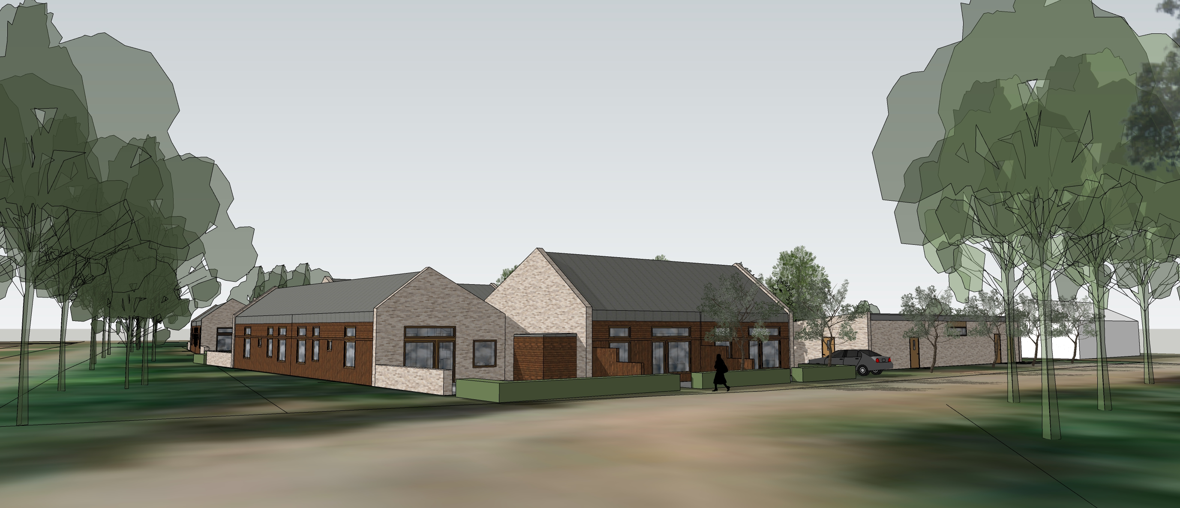

2025-10-29
underlag till medarbetare
Fakta om Tallyckan
Antal lägenheter, storlekar och hyror
Totalt 18 lägenheter.
Trea på 73 kvadratmeter (12 stycken): 13 500 kr
Trea på 77 kvadratmeter (6 stycken): 13 900 kr
Vad ingår inte i hyran?
Utöver grundhyran tillkommer kostnader för:
- Varm- och kallvatten.
Vattenpriset sätts gång per år. 2025 är priset för kallvatten 19,05 kr/m³ exklusive moms och varmvatten 50,55 kr/m³ exklusive moms.
- El
Under året kommer elpriset att förändras månad för månad. Elpriset för september 2025 var 1,63 kronor per kilowatttimme.
- Eventuell hyra av parkeringsplats eller carport.
Parkeringsplats (15 stycken): 190 kr
Carport (3 stycken): 600 kr
I hyran ingår en kostnadsfri bredbandstjänst på 2/2 Mbit. Det ingår också ett gratisutbud av tv-kanaler. Om hyresgästen vill ha snabbare bredband eller fler tv-kanaler tillkommer kostnaden för det.
Lägenheternas standard
Fakta om lägenheternas standard:
- Kök från vedum och vitvaror från Elvita.
- I köket finns kyl, frys, diskmaskin, varmluftsugn och induktionshäll.
- I duschrummet finns tvättmaskin, torktumlare, handdukstork, tvättställskommod och svängbara duschväggar i glas
- Kaklade väggar i duschrummen
- Golv i hall, kök och duschrum är klinker – parkett i övriga rum
- Golvvärme i hela lägenheten
Kommer det att finnas standardhöjning?
Nej.
Färgkod på väggarna
Grå: 1002-Y
Källsortering
Behållare för källsortering, matavfall och restavfall finns i miljörummet vid infarten till området.
Förråd, vart ligger förrådet och storlek?
Lägenhet 73 kvadratmeter: Förråd på 3,1 kvadratmeter finns på framsidan av huset och nås från utsidan.
Lägenhet 77 kvadratmeter: Förråd på 3,4 kvadratmeter finns på baksidan av huset och nås från utsidan.
Ventilationssystem
Det är FTX.
Parkeringar
Det finns 15 parkeringsplatser och 3 carportplatser att hyra. Det kommer också att finnas två besöksplatser.
Datum då vi publicerar lägenheterna
Lägenheterna publiceras 4 november.
Är området rökfritt?
Ja, området är rökfritt.

Planritningar

